Оглавление

1. Данные: 3
2. Формулирование гипотез 4
3. Построение моделей 5
4. Проверка предпосылок 6
5. Интерпретация итоговых моделей 10

Цель исследования: выяснить, имеется ли гендерный разрыв в заработных платах в РФ
Задачи исследования:
- Изучение теоретической базы
- Сбор и обработка данных
- Формулирование гипотезы
- Построение моделей
- Проверка предпосылок МНК и ТГМ
- Интерпретация результатов итоговой модели

1. Данные:
Данные берутся за 2008 и 2015 года по двум регионам, Липецк и Челябинск (данные по заработной плате 2008 года были переведены в “цены” 2015 года путем домножения на соответствующий индекс ИПЦ, который в Челябинске составил 2,0025, а в Липецке 2,0278 (данные для вычисления индексов взяты с сайта Росстата)).
Регрессоры:
- Sex – Пол (бинарная переменная)
- Age – возраст
- Age^2 – возраст, возведенный в квадрат
- children – количество детей
- married – состоит в браке (бинарная переменная)
- is_supervisor – руководитель (бинарная переменная)
- qualification - чиновники, специалисты высшего уровня и квалифицированные рабочие это в одну группу (1), все остальные в другую
- diplom – Наличие диплома (бинарная переменная)
- health – состояние здоровья: 1 - выше среднего, 0 - ниже среднего
- language – знание второго языка (бинарная переменная)
- working hours – сколько часов отработано
Зависимая переменная:
Wage – величина заработной платы за последние 30 дней

Статистическое описание данных:
- Посмотрим описательные статистики для 2008 года обработанных данных. Укажем количество данных для каждого региона:

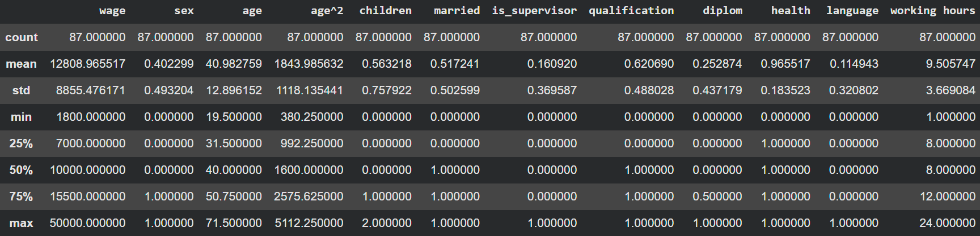
Челябинск: 87 наблюдений
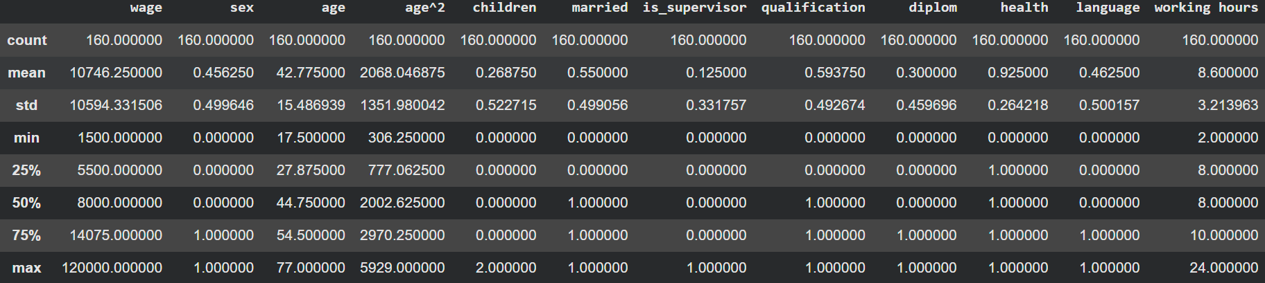
Липецк 160 наблюдений
- Посмотрим описательные статистики для 2015 года обработанных данных. Укажем количество данных для каждого региона:
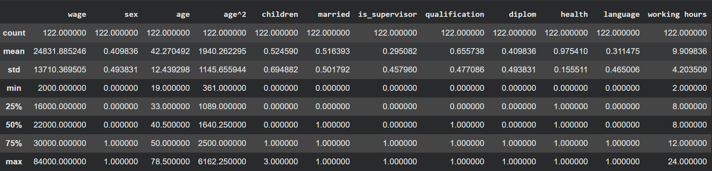
Челябинск: 122 наблюдения
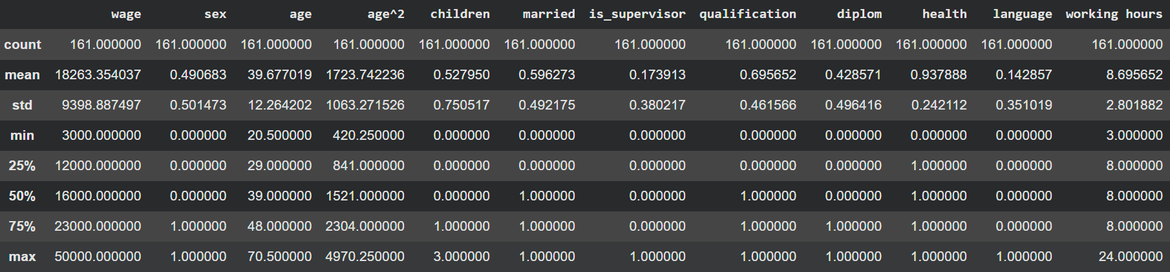
Липецк: 161 наблюдение

2. Формулирование гипотез
H₀ : β₁ = 0 – отсутствие гендерного разрыва в регионах
H₁ : β₁ ≠ 0 – наличие гендерного разрыва в регионах РФ по заработным платам

3. Построение моделей
Зависимая переменная – логарифм з/п;
Целевая переменная – пол;
Остальные переменные – контрольные.
$${lnWage}_{i}^{r,t}=β_{0}^{r,t}+β_{1}^{r,t}{sex}_{i}+β_{2}^{r,t}{age}_{i}+β_{3}^{r,t}{age}_{i}^{2}+β_{4}^{r,t}{children}_{i}+β_{5}^{r,t}{married}_{i}+ β_{6}^{r,t}{is_supervisor}_{i}+β_{7}^{r,t}{qualification}_{i}+β_{8}^{r,t}{diplom}_{i}+β_{9}^{r,t}{health}_{i}+β_{10}^{r,t}{language}_{i}+β_{11}^{r,t}{working hours}_{i}+u_{i}^{r,t}, где$$
r = {Липецк, Челябинск},
t = {2008, 2015}
Были построены 3 модели для каждого региона и года отдельно. Модели были оценены методом МНК. Рассмотрим более подробно построение модели для Липецка 2008 года.
 | Модель 1 |  | Модель 2 |  | Модель 3
 | coef | std err | coef | std err | coef | std err
sex | 0.46*** | 0.09 | 0.39*** | 0.09 | 0.37*** | 0.08
const | 9.14*** | 0.17 | 8.70*** | 0.22 | 7.89*** | 0.41
age |  |  |  |  | 0.06*** | 0.02
age^2 |  |  |  |  | -0.001* | 0
children | 0.23** | 0.09 | 0.16* | 0.09 | -0.06 | 0.07
married |  |  | 0.30* | 0.17 | 0.28*** | 0.09
is_supervisor | 0.38*** | 0.17 | 0.28 | 0.17 | 0.08 | 0.16
qualification |  |  |  |  | 0.32*** | 0.09
diplom |  |  |  |  | 0.30*** | 0.07
health | 0.24 | 0.17 | 0.30* | 0.16 | 0.09 | 0.16
language | 0.12 | 0.1 | 0.14 | 0.1 | -0.01 | 0.09
working hours |  |  | 0.03 | 0.02 | 0.03** | 0.02
observations | 159 |  | 159 |  | 159
R^2 | 0.25 |  | 0.32 |  | 0.54
adjusted R^2 | 0.23 |  | 0.29 |  | 0.51
F-statistic | 9.04 |  | 8.88 |  | 20.11
Используются устойчивые к гетероскедастичности стандартные ошибки Уайта. (HC3)
*** p<0.01, ** p<0.05, * p<0.1

Общая объясняющая способность моделей
Модель 3 имеет самый высокий R² = 0.543, что означает, что она объясняет около 54,3% дисперсии логарифма зарплаты — это хороший результат для социально-экономических данных.
sex (пол) остаётся значимым во всех моделях с коэффициентом ~0.37–0.46:
Положительный знак → мужчины получают больше.
F-статистика Модели 1 =9,04, Модели 2 =8,88, Модели 3 =20.11 → Модель 3 лучше описывает данные.
Adjusted R² растёт с добавлением переменных → дополнительные предикторы полезны.
Модель 3 показывает, что зарплата в большей степени зависит от:
- Образования (+).
- Пола (мужчины получают больше).
- Возраста (рост с замедлением).
- Семейного положения (женатые и замужние получают больше).
Остальные факторы (children, health, language, is_supervisor) либо слабы, либо их эффект объясняется через эти основные переменные.

4. Проверка предпосылок
Тесты также будем предоставлять для данной итоговой модели (Липецк, 2008 год), чтобы не смешивать все в кучу. Предпосылки ТГМ выполняются для каждой из итоговых моделей, интерпретация приведена в следующем пункте.
VIF-тест
Для проверки мультиколлинеарности мы использовали VIF-тест, значение меньше 10 указывает на отсутствие высокой мультиколлинеарности, наблюдаем что тест показывает, что в целевой переменной у нас ее нет
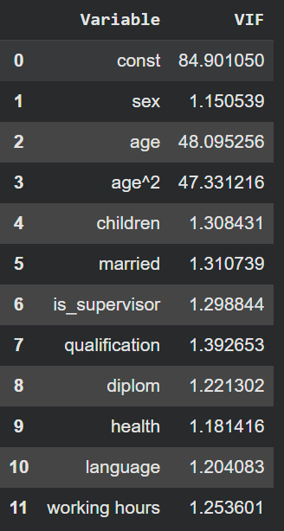

Тест Бройша-Пагана и тест Уайта
Проверка гомоскедастичности – провели тест Бройша-Пагана и тест Уайта:
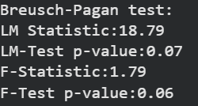
- p-value ≈ 0.06–0.07 → на грани значимости (обычно порог 0.05).
- Если принять α = 0.05 → нет оснований отвергать нулевую гипотезу об гомоскедастичности.
- Если принять α = 0.10 → есть слабые признаки гетероскедастичности.
Вывод: Гетероскедастичность, вероятно, присутствует, но не сильная.

Статистика теста Уайта.
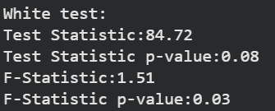
- Несоответствие p-value: Одна метрика даёт 0.08, другая — 0.03.
- F-Test p-value = 0.03 → при α = 0.05 есть гетероскедастичность.
- Тест Уайта чувствительнее, чем Бройша-Пагана.
Вывод: Есть признаки гетероскедастичности, особенно по F-тесту.

Тест Шапиро-Уилка
- p-value = 0.051 → на грани значимости.
- При α = 0.05 нельзя отвергнуть гипотезу о нормальности.
- Но очень близко к порогу → остатки не идеально нормальны, возможно, есть лёгкие отклонения (скорее всего, в хвостах распределения).
Графики снизу:
Что показывают: Этот график сравнивает квантильное распределение остатков модели с квантильным распределением нормального распределения.
Как интерпретировать: Если точки на графике лежат примерно на прямой линии, это указывает на то, что остатки модели следуют нормальному распределению. Отклонения от прямой линии указывают на отклонения от нормальности.
Гистограмма остатков отображает распределение остатков модели.
Как интерпретировать: позволяет визуально оценить, насколько распределение остатков похоже на нормальное распределение.
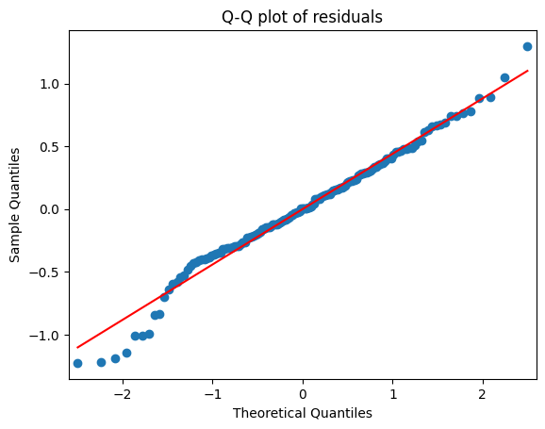
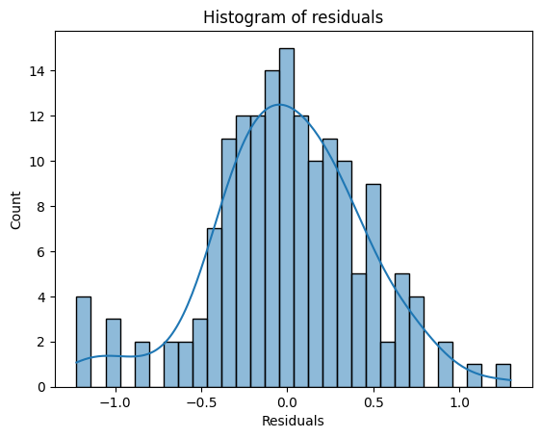

Применяется для проверки нормальности распределения остатков.
Подходит для малых и средних выборок данных.
если p-value > 0.05, то данные нормально распределены

5. Интерпретация итоговых моделей

Объясняющая способность моделей (R²):
Липецк стабильно лучше: R² 0.54 (2008) → 0.50 (2015) — модели объясняют 50-54% вариации зарплат.
Челябинск хуже: R² 0.34 (2008) → 0.30 (2015) — объясняют только 30-34%.
Вывод: В Липецке зарплаты более предсказуемы и сильнее зависят от учтённых факторов (образование, должность). В Челябинске больше влияют неучтённые факторы (возможно, отраслевая специфика, неформальная занятость).
Гендерный разрыв (sex)
2008 год:
Челябинск: 0.4843 (сильный эффект)
Липецк: 0.3667 (умеренный)
→ В 2008 разрыв больше в Челябинске.
2015 год:
Челябинск: 0.1528 (стал незначимым, p=0.141!)
Липецк: 0.4109 (сильный, вырос с 2008)
→ Кардинальное изменение: в Челябинске гендерный разрыв статистически исчез, в Липецке — сохранился и даже усилился.
Возрастной профиль (age, age²)
Одинаковая закономерность во всех моделях:
age положительный, age² отрицательный → вогнутая зависимость: зарплата растёт с возрастом, но замедляется после пика.
Пик зарплаты по возрастам (приблизительно):
Липецк 2008: ~38 лет
Липецк 2015: ~39 лет
Челябинск 2008: ~39 лет
Челябинск 2015: ~41 год
Вывод: Возрастная динамика стабильна в обоих городах и годах.

Образование (qualification, diplom)
2008: В Липецке оба показателя значимы (+0.32, +0.30), в Челябинске — нет.
2015: В Липецке только qualification значим (+0.285), diplom нет. В Челябинске образование незначимо.
Вывод: Образование больше ценится в Липецке, причём со временем ценность сместилась с диплома вообще к конкретной квалификации.
Здоровье (health)
Челябинск-2008: Огромный эффект +0.9807 (самый большой коэффициент во всех моделях!) → здоровье критично важно.
К 2015: эффект снизился до +0.5397 и стал пограничным (p=0.100).
Липецк: здоровье никогда не было значимо.
Вывод: В Челябинске (особенно в 2008) здоровье сильно влияло на зарплату (возможно, из-за физического труда). Со временем важность снизилась.
Семейные факторы (married, children)
Брак: значим только в Липецке-2008 (+0.2775) → "премия за брак" исчезла к 2015.
Дети: почти никогда не значимы (кроме слабого эффекта в Липецке-2015, +0.0429).
Вывод: Семейный статус перестал влиять на зарплату к 2015 году.
Динамика 2008 → 2015
Липецк:
- R² снизился с 0.54 до 0.50 (но всё ещё высок).
- Усилилось значение: пола, должности супервизора.
- Ослабело значение: брака, диплома, часов работы.
- Стабильно: возраст, квалификация.
Челябинск:
- R² снизился с 0.34 до 0.30 (объяснимость упала).
- Исчезла значимость: пола, здоровья (сильно), брака.
- Появилась значимость: должности супервизора.
- Стабильно: только возраст.
Рынки труда Липецка и Челябинска развивались разными путями, но к 2015 году некоторые различия сгладились. Гендерное неравенство осталось проблемой Липецка, а в Челябинске зарплаты стали менее предсказуемыми по формальным признакам.

